Հավասար հայտարար ունեցող կոտորակների համեմատում
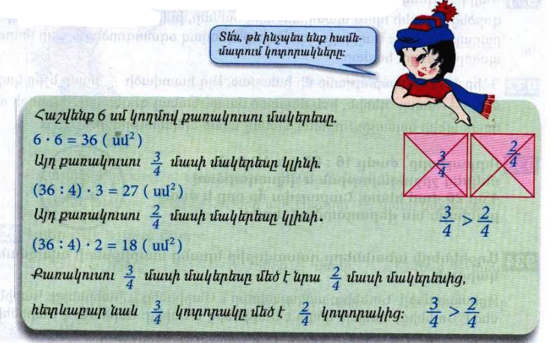
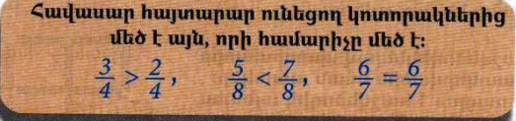
Դասարանական առաջադրանքներ
1․ Համեմատի՛ր
$$\frac{2}{5}>\frac{3}{5}$$

$$\frac{6}{17}< \frac{5}{17}$$

$$\frac{7}{123}= \frac{7}{123}$$

$$\frac{18}{19}= \frac{18}{19}$$
2․ Դասավորի՛ր կոտորակները․
Աճման կարգով
$\frac{3}{17},\frac{4}{17}, \frac{6}{17}, \frac{12}{17}, \frac{15}{17}, \frac{17}{17},$
3․Համեմատի՛ր
$$\frac{3}{5}մ > \frac{4}{5}մ$$
$$\frac{7}{10}կգ< \frac{4}{10}կգ$$
4․ 4500լ տարողությամբ ջրավազանը ամբողջությամբ լցված էր ջրով։ Այգեպանը այդ ջրի $\frac{2}{3}$ մասը օգտագործեց այգին ջրելու համար։ Քանի՞ լիտր ջուր մնաց ավազանում։
Լուծում
4500 : 3 = 1500
1500 x 2 = 3000
Պատ.՝3000
5․ Ավտոմեքենան պետք է անցներ 180կմ ճանապարհ։ Ճանապարհի $\frac{2}{3}$ մասն անցնելուց հետո քանի՞ կիլոմետր կմնա նրան դեռ անցնելու։
Լուծում
180 : 3 = 60
60 x 2 = 120
Պատ.՝120
6․ 1 ժամում ծորակից լցվում է 6000լ տարողությամբ ջրավազանի $\frac{1}{4}$ մասը։ Նույն ծորակից որքա՞ն ջուր կլցվի ջրավազանը 2 ժամում։
Լուծում
6000 : 4 = 1500
1500 x 1 = 1500
1500 x 2 = 3000
Պատ.՝3000
7․ Ուրբաթ օրը՝ ժամը 16։00-ին, Աննան մեկնեց շրջագայության և վերադարձավ 4օր 20ժամ հետո։ Շաբաթվա ո՞ր օրը և ժամը քանիսի՞ն նա վերադարձավ տուն։ օրը - երեքշաբթի
Ժամը – 12:00
Տնային առաջադրանքներ
1․ Համեմատի՛ր
$$\frac{14}{18}> \frac{17}{18}$$

$$\frac{3}{7} և \frac{4}{7}$$
$$\frac{11}{28}< \frac{9}{28}$$

$$\frac{24}{143}< \frac{21}{143}$$

2․ Դասավորի՛ր կոտորակները․
Նվազման կարգով
$$\frac{35}{35},\frac{31}{35},\frac{22}{35}, \frac{19}{35},\frac{17}{35},\frac{4}{35},$$

3․Համեմատի՛ր
$$\frac{3}{20}լ > \frac{6}{20}լ$$

$$\frac{2}{15}ժ > \frac{4}{15}ժ$$

4․ 4500լ տարողությամբ ջրավազանը ամբողջությամբ լցված էր ջրով։ Այգեպանը այդ ջրի $\frac{2}{3}$ մասը օգտագործեց այգին ջրելու համար։ Քանի՞ լիտր ջուր օգտագործեց այգեպանը այգին ջրելու համար։
Լուծում
4500 : 3 = 1500
1500 x 2 = 3000
Պատ.՝3000
5․ Ջրավազանում կար 8000լ ջուր։ Այգին ջրելու համար պապին օգտագործեց այդ ջրի երեք քառորդ մասը։ Որքա՞ն ջուր մնաց ջրավազանում։
Լուծում
8000 : 4 = 2000
2000 x 3 = 6000
Պատ.՝6000
6․ Մայրիկը գնեց 12կգ շաքարավազ։ Նա այդ շաքարավազի $\frac{1}{3}$ մասն օգտագործեց ծիրաանի հյութ պատրաստելու համար, իսկ մնացած մասը՝ ելակի մուրաբայի համար։ Մայրիկը որքա՞ն շաքարավազ օգտագործեց ելակի մուրաբա պատրաստելու համար։
Լուծում
12 : 3 = 4
12 - 4 = 8
Պատ.՝8
7․ Երկու թվերի գումարը 650 է, իսկ տարբերությունը՝ 0։ Որո՞նք են այդ թվերը։ 325
Լուծում
600 : 2 = 325
Պատ.՝325

